ГУАП
КАФЕДРА № 43
ОТЧЕТ
ЗАЩИЩЕН С ОЦЕНКОЙ
ПРЕПОДАВАТЕЛЬ
старший преподаватель |  |  |  | Н.В. Путилова
должность, уч. степень, звание |  | подпись, дата |  | инициалы, фамилия

ОТЧЕТ О ЛАБОРАТОРНОЙ РАБОТЕ №1

«Разработка концептуальной модели предметной области»

по курсу: ПРОЕКТИРОВАНИЕ БАЗ ДАННЫХ

РАБОТУ ВЫПОЛНИЛ
СТУДЕНТ ГР. № | 4236 |  |  |  | А.В. Панченко
 |  |  | подпись, дата |  | инициалы, фамилия

Санкт-Петербург 2024

Цель работы: Получение умений и навыков построения концептуальной модели предметной области

Задание и вариант:
Спроектировать концептуальную модель предметной области (ER-диаграмму) в соответствии с вариантом задания. Структура модели должна обеспечивать хранение сведений, необходимых для выполнения запросов, указанных в варианте задания.
Все сущности должны быть поименованы (уникально в рамках диаграммы)
и иметь не менее одного атрибута и у него должен быть проставлен тип данных и задано уникальное в рамках диаграммы имя.
Все связи должны быть поименованы, у них должна быть проставлена кратность(1:1, 1:М , М:М) и степень (участвуют ли в связи все или только некоторые экземпляры сущности )

18. служба доставки: адрес доставки, контактное лицо, стоимость посылки, диапазон желаемого времени доставки. время доставки фактическое, вес посылки, отметка о доставке, фирма отправитель
а. все посылки, отправляемые в район, в названии которой есть начало «моск», но это не единственные буквы в нем
б. Улица, на которой нет адресов доставки
в. контактное лицо, получавшее посылки на улице Строителей и на проспекте Ленина
г. фирма, отправившая больше среднего посылок
д. посылка с весом меньше среднего
е. контактное лицо, получавшее посылки от всех фирм на букву Б
ж. контактное лицо, никогда не получавшее посылок в прошлом году, но получавшее посылки в феврале текущего

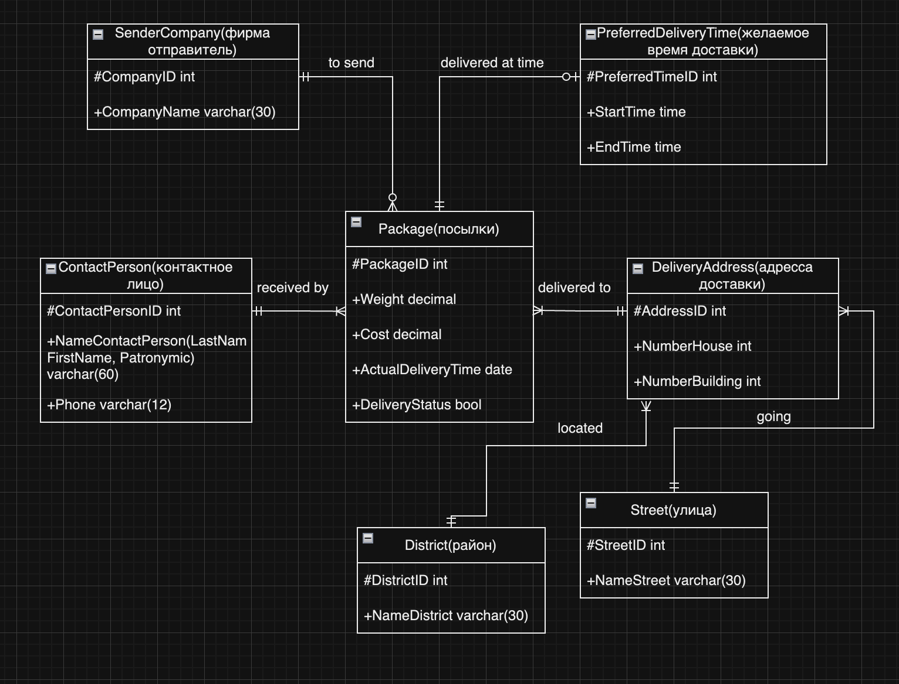
Вывод:
Построение концептуальной модели в предметной области является важным этапом разработки информационных систем. Я пришел к выводу, что необходимо четко определить предметную область, чтобы сосредоточиться на ключевых аспектах. Важно выделить основные сущности и их атрибуты, а также установить взаимосвязи между ними, что помогает выявить важные зависимости.

